附件1

**中国实验动物学会实验动物模型鉴定与评价申请表**

|  |  |  |  |  |  |
| --- | --- | --- | --- | --- | --- |
| 申请人（单位） | | 中国医学科学院医学实验动物研究所 | | | |
| 地址 | | 北京市朝阳区潘家园南里5号 | | | |
| 联系人 | 杨贺凯 | 电话 | 13324071000 | 邮箱 | yang.he.kai@foxmail.com |
| 实验动物模型名称 | | 中文：新冠病毒不同变异株感染叙利亚仓鼠和hACE2小鼠致病力差异显示模型 | | | |
| 英文：Syrian hamster and hACE2 mice model of SARS-CoV-2 variants infection and pathogenicity difference demonstration. | | | |
| 申报实验动物模型等级 | | A □ B ☑ C □ | | | |
| 主要参与人员及单位 | | 杨贺凯 中国医学科学院医学实验动物研究所  魏孝辉 中国医学科学院医学实验动物研究所  武婧 中国医学科学院医学实验动物研究所  刘江宁 中国医学科学院医学实验动物研究所 | | | |
| 摘要（简述模型建立的目的和意义，主要造模方法、与临床的相似度及评价方法，模型的创新点和应用价值）  新型冠状病毒（Severe Acute Respiratory Syndrome Coronavirus 2, SARS-CoV-2）是冠状病毒属，为有包膜的单股正链RNA病毒。截止2022年年底，SARS-CoV-2已在世界范围内造成了660余万人死亡。新冠病毒原始株于2019年12月在中国武汉被发现，感染武汉株的患者通常会出现发热、干咳、疲劳、淋巴细胞减少等症状，严重时可能导致急性呼吸窘迫综合征。由于RNA病毒的高变异性，迄今为止，已有5种主要的受关注变异株（variants of concern ,VOCs）分别是：Alpha, Beta, Gamma, Delta, 和Omicron。自Omicron成为主要流行株之后，在免疫压力下其迅速演化出多种亚变异株，包括BA.1, BA.2, BA.3, BA.4/5, BQ.1, BF.7, XBB.1, EG.5 和 JN.1。这些变异株的毒力显著的减弱，但传播力和免疫逃逸能力也随之增强，这极大增加了公共医疗系统的负担。虽然人群普遍接种了针对新冠病毒的疫苗，国家和政府也采取了一系列公共卫生和临床医疗干预措施，且学界普遍认为新冠病毒的致病力随时间减弱，但是随着变异株的出现，突破感染和二次甚至多次反复感染导致重症甚至死亡的案例仍时有发生。  自新冠病毒出现以来，已有多种动物模型被相继开发，包括转基因小鼠、叙利亚仓鼠、雪貂和非人灵长类动物。综合考虑，叙利亚仓鼠作为一种对新冠病毒天然敏感的动物模型，其免疫系统和体内代谢较小鼠模型而言与人类更为接近，感染后的症状也能贴近临床患者，是研究新型冠状病毒感染的一种理想模型。受体人源化hACE2小鼠作为近年来被广泛使用的用于新冠研究的动物模型，具有成本低廉易操作、感染稳定、较好模拟人类症状、遗传及分子生物学操作便利等特点，已被应用于各类机制研究、疫苗评价、药物开发等方面，可以为本次实验提供良好的参照。  我们建立的模型中，多方面分析了新冠病毒感染叙利亚仓鼠后的表型，比较了新冠不同变异株感染叙利亚仓鼠和hACE2小鼠后的致病性差异。我们发现与BA.1株相比，WH-09、BF.7 和XBB.1感染的仓鼠症状更为严重，包括体重显著减轻、肺部大体病理改变、肺指数上升。病理切片分析显示WH-09，BF.7和XBB.1 感染的仓鼠肺部、气管损伤较BA.1感染组仓鼠更为严重。进一步的病毒载量检测发现，虽然四种毒株在肺部病毒载量没有显著性差异，针对新冠N蛋白的免疫荧光染色及后续荧光评分也证明了这一点，但是大脑内WH-09和XBB.1感染组的病毒载量显著高于其余两种毒株感染组。随后我们对hACE2小鼠进行了四种毒株的攻毒，结果表明， 除感染BA.1的小鼠之外，感染WH-09、BF.7和XBB.1的hACE2小鼠表现出明显的体重减轻，其中WH-09和XBB.1造成的影响最为严重，导致所有感染小鼠死亡。在攻毒后5dpi，该时间点检测到小鼠肺部病毒载量最高，所有Omicron亚变异株感染组小鼠的气管和肺部病毒RNA拷贝数均显著低于WH-09。病理检查显示，感染后气管出现不同程度的上皮细胞变性和炎症细胞浸润，与其他三种毒株相比，BA.1感染后气管损伤较轻。所有毒株均会引起不同程度肺泡壁增厚、炎症细胞浸润、上皮细胞坏死和肺组织脱落。BF.7和XBB.1感染小鼠的肺组织病理损伤也比BA.1更严重。  虽然已有很多应用叙利亚仓鼠开展新冠病毒研究的报道，但是缺乏毒株之间的致病力对比。该仓鼠模型有效展示了新型冠状病毒感染后的疾病表现，并且能够复现出临床出现的BF.7和XBB.1毒株致病力增强的现象，证明了相较于之前出现的BA.1变异株，BF.7和XBB.1的致病力有所增强。较小鼠模型而言，叙利亚仓鼠在新冠攻毒后不会出现死亡，为研究新冠不同变异株感染后的后遗症及疾病转归提供了条件。该模型有望改善小鼠模型在新冠不同变异株感染后差异不明显的问题，为评估疫苗的保护效果、新冠病毒重复感染后的中和抗体水平以及变异株的免疫逃逸能力提供了条件，可能推进更有效的新冠疫苗研发，减轻公共卫生系统的压力。 | | | | | |
| 申请人保证书  本实验动物模型申请人保证：本申请表及本次的动物模型鉴定与评价材料所申报的内容和所附资料均真实、合法；本次动物模型的实验数据均为申请者研究和检测该产品得到的数据。如有不实之处，本申请人愿负相应法律责任，并承担由此造成的一切后果。  申请人（签章） 法定代表人/推荐人(签字）  年 月 日 | | | | | |
| 中国实验动物学会实验动物模型鉴定与评价工作委员会秘书处意见：  （签名）：  年 月 日 | | | | | |

备注：1.本表申报内容应填写完整、清楚、不得涂改；

2.申请人为个人者，需在申请人项下填写个人身份证号码；

3.填写此表前，请认真阅读有关规定。未按申报要求申报的资料，将不予受理。

**中国实验动物学会实验动物模型鉴定与评价工作委员会制**

附件2

**中国实验动物学会实验动物模型鉴定与评价申请材料清单**

请在所提供资料前的□内打“√”

|  |
| --- |
| ☑1.动物模型鉴定与评价申请表  ☑2.申请人营业执照或身份证或其它机构合法登记证明文件复印件  ☑3.动物模型研发报告（要求详见附件3）。  ☑4.证明材料。  ☑4.1动物使用资质及动物来源证明（扫描件）；  ☑4.2 动物实验伦理审查证明（扫描件）；  ☑4.3 应用证明。包括第三方机构（原件）、权威杂志发表的文章等。  □4.4 委托合同，如有的话（扫描件）。  如申请A级动物模型，还需提供：  ☑4.5有资质机构的查新证明（原件）；  ☑4.6 申请人对他人已取得的专利不构成侵权的保证书（原件）  □5.其它有助于审评的资料。 |
| 其它需要说明的问题 |

备注：1.相关材料电子版请发送至：huiwuzu_dwlm@163.com。

2.联系人：杨梦洁，18857496227；姜宁，13370705381。

**中国实验动物学会实验动物模型鉴定与评价工作委员会制**

附件3

**中国实验动物学会实验动物模型研发报告**

|  |  |  |  |
| --- | --- | --- | --- |
| 实验动物模型名称（中、英文） | 新冠病毒不同变异株感染叙利亚仓鼠和hACE2小鼠致病力差异显示模型  Syrian hamster and hACE2 mice model of SARS-CoV-2 variants infection and pathogenicity difference demonstration. | | |
| 申请人（单位）名称 | 中国医学科学院医学实验动物研究所 | | |
| 研究机构（人）地址 | 北京市朝阳区潘家园南里5号 | | |
| 研究机构（人）电话 | 010-67775348 | | |
| 主要研究者及单位 | 杨贺凯 中国医学科学院医学实验动物研究所  魏孝辉 中国医学科学院医学实验动物研究所  武婧 中国医学科学院医学实验动物研究所  刘江宁 中国医学科学院医学实验动物研究所 | | |
| 研究起止日期 | 2023年 9 月 至 2024 年 6月 | | |
| 原始资料的保存地点 | 北京市朝阳区潘家园南里5号 | | |
| 联系人姓名 | 杨贺凯 | 电话：13324071000 | 邮箱：yang.he.kai@foxmail.com |
| 一、摘要（简述研究的目的和意义，主要造模方法、与临床的相似度及评价方法，概述模型的创新点和应用价值）  新型冠状病毒（Severe Acute Respiratory Syndrome Coronavirus 2, SARS-CoV-2）是冠状病毒属，为有包膜的单股正链RNA病毒。截止2022年年底，SARS-CoV-2已在世界范围内造成了660余万人死亡。新冠病毒原始株于2019年12月在中国武汉被发现，感染武汉株的患者通常会出现发热、干咳、疲劳、淋巴细胞减少等症状，严重时可能导致急性呼吸窘迫综合征。由于RNA病毒的高变异性，迄今为止，已有5种主要的受关注变异株（variants of concern ,VOCs）分别是：Alpha, Beta, Gamma, Delta, 和Omicron。自Omicron成为主要流行株之后，在免疫压力下其迅速演化出多种亚变异株，包括BA.1, BA.2, BA.3, BA.4/5, BQ.1, BF.7, XBB.1, EG.5 和 JN.1。这些变异株的毒力显著的减弱，但传播力和免疫逃逸能力也随之增强，这极大增加了公共医疗系统的负担。虽然人群普遍接种了针对新冠病毒的疫苗，国家和政府也采取了一系列公共卫生和临床医疗干预措施，且学界普遍认为新冠病毒的致病力随时间减弱，但是随着变异株的出现，突破感染和二次甚至多次反复感染导致重症甚至死亡的案例仍时有发生。  自新冠病毒出现以来，已有多种动物模型被相继开发，包括转基因小鼠、叙利亚仓鼠、雪貂和非人灵长类动物。综合考虑，叙利亚仓鼠作为一种对新冠病毒天然敏感的动物模型，其免疫系统和体内代谢较小鼠模型而言与人类更为接近，感染后的症状也能贴近临床患者，是研究新型冠状病毒感染的一种理想模型。受体人源化hACE2小鼠作为近年来被广泛使用的用于新冠研究的动物模型，具有成本低廉易操作、感染稳定、较好模拟人类症状、遗传及分子生物学操作便利等特点，已被应用于各类机制研究、疫苗评价、药物开发等方面，可以为本次实验提供良好的参照。  我们建立的模型中，多方面分析了新冠病毒感染叙利亚仓鼠后的表型，比较了新冠不同变异株感染叙利亚仓鼠和hACE2小鼠后的致病性差异。我们发现与BA.1株相比，WH-09、BF.7 和XBB.1感染的仓鼠症状更为严重，包括体重显著减轻、肺部大体病理改变、肺指数上升。病理切片分析显示WH-09，BF.7和XBB.1 感染的仓鼠肺部、气管损伤较BA.1感染组仓鼠更为严重。进一步的病毒载量检测发现，虽然四种毒株在肺部病毒载量没有显著性差异，针对新冠N蛋白的免疫荧光染色及后续荧光评分也证明了这一点，但是大脑内WH-09和XBB.1感染组的病毒载量显著高于其余两种毒株感染组。随后我们对hACE2小鼠进行了四种毒株的攻毒，结果表明， 除感染BA.1的小鼠之外，感染WH-09、BF.7和XBB.1的hACE2小鼠表现出明显的体重减轻，其中WH-09和XBB.1造成的影响最为严重，导致所有感染小鼠死亡。在攻毒后5dpi，该时间点检测到小鼠肺部病毒载量最高，所有Omicron亚变异株感染组小鼠的气管和肺部病毒RNA拷贝数均显著低于WH-09。病理检查显示，感染后气管出现不同程度的上皮细胞变性和炎症细胞浸润，与其他三种毒株相比，BA.1感染后气管损伤较轻。所有毒株均会引起不同程度肺泡壁增厚、炎症细胞浸润、上皮细胞坏死和肺组织脱落。BF.7和XBB.1感染小鼠的肺组织病理损伤也比BA.1更严重。  虽然已有很多应用叙利亚仓鼠开展新冠病毒研究的报道，但是缺乏毒株之间的致病力对比。该仓鼠模型有效展示了新型冠状病毒感染后的疾病表现，并且能够复现出临床出现的BF.7和XBB.1毒株致病力增强的现象，证明了相较于之前出现的BA.1变异株，BF.7和XBB.1的致病力有所增强。较小鼠模型而言，叙利亚仓鼠在新冠攻毒后不会出现死亡，为研究新冠不同变异株感染后的后遗症及疾病转归提供了条件。该模型有望改善小鼠模型在新冠不同变异株感染后差异不明显的问题，为评估疫苗的保护效果、新冠病毒重复感染后的中和抗体水平以及变异株的免疫逃逸能力提供了条件，可能推进更有效的新冠疫苗研发，减轻公共卫生系统的压力。  二、研究报告正文（可以附件形式编制，编制要点附后） | | | |

**中国实验动物学会实验动物模型鉴定与评价工作委员会制**

**中国实验动物学会动物模型研发报告编制要点**

**一、动物模型的命名**

新冠病毒不同变异株感染叙利亚仓鼠和hACE2小鼠致病力差异显示模型

Syrian hamster and hACE2 mice model of SARS-CoV-2 variants infection and pathogenicity difference demonstration.

**二、研究背景**

1.研究背景

新型冠状病毒（Severe Acute Respiratory Syndrome Coronavirus 2, SARS-CoV-2）是冠状病毒属，为有包膜的单股正链RNA病毒。截止2022年年底，SARS-CoV-2已在世界范围内造成了660余万人死亡。新冠病毒原始株于2019年12月在中国武汉被发现，感染武汉株的患者通常会出现发热、干咳、疲劳、淋巴细胞减少等症状，严重时可能导致急性呼吸窘迫综合征。由于RNA病毒的高变异性，迄今为止已有5种主要的受关注变异株（variants of concern ,VOCs）分别是：Alpha, Beta, Gamma, Delta, 和Omicron。自Omicron成为主要流行株之后，在免疫压力下其迅速演化出多种亚变异株，包括BA.1, BA.2, BA.3, BA.4/5, BQ.1, BF.7, XBB.1, EG.5 和 JN.1。1这些变异株的毒力显著的减弱，但传播力和免疫逃逸能力也随之增强，这极大增加了公共医疗系统的负担。

虽然人群普遍接种了针对新冠病毒的疫苗，国家和政府也采取了一系列公共卫生和临床医疗干预措施，且学界普遍认为新冠病毒的致病力随时间减弱，但是随着BF.7和XBB.1等毒力增强的变异株的出现，突破感染和二次甚至多次反复感染导致重症甚至死亡的案例仍时有发生。2-10

2.研究目的

由于目前缺乏能够有效比较SARS-CoV-2不同变异株之间致病力、毒力、免疫逃逸能力的动物模型，急需开发新的动物模型用于疫苗、药物评价以及免疫效果评估，计划选用叙利亚仓鼠和受体人源化hACE2小鼠，通过滴鼻途径攻毒，构建叙利亚仓鼠和hACE2小鼠感染SARS-CoV-2不同毒株致病力差异显示模型。

3.研究意义

我们建立的模型中，多方面分析了新冠病毒感染叙利亚仓鼠后的表型，比较了新冠不同变异株感染叙利亚仓鼠和hACE2小鼠后的致病性差异。在感染的叙利亚仓鼠中，我们发现：1.WH-09、BF.7和XBB.1感染的仓鼠症状更严重，表现为体重显著减轻、肺部大体病理改变和肺指数上升。2.病理切片显示，这三种毒株感染的仓鼠肺部和气管损伤比BA.1感染组更严重。3.四种毒株在肺部病毒载量无显著差异，但WH-09和XBB.1感染组的大脑病毒载量显著高于其他毒株。在感染的hACE2小鼠中，我们发现：1.感染WH-09、BF.7和XBB.1的小鼠表现出明显的体重减轻，其中WH-09和XBB.1感染组的小鼠全部死亡。2.在5dpi时，肺部病毒载量最高，且WH-09感染组的气管和肺部病毒RNA拷贝数显著高于其他Omicron亚变异株。3.病理检查显示，BA.1感染后气管损伤较轻，而BF.7和XBB.1感染小鼠的肺组织病理损伤比BA.1更严重。总体而言，WH-09、BF.7和XBB.1的致病性显著高于BA.1。

虽然已有很多应用叙利亚仓鼠开展新冠病毒研究的报道，但是缺乏毒株之间的致病力对比。该仓鼠模型有效展示了新型冠状病毒感染后的疾病表现，并且能够复现出临床出现的BF.7和XBB.1毒株致病力增强的现象，证明了相较于之前出现的BA.1变异株，BF.7和XBB.1的致病力有所增强。较小鼠模型而言，叙利亚仓鼠在新冠攻毒后不会出现死亡，为研究新冠不同变异株感染后的后遗症及疾病转归提供了条件。该模型有望改善小鼠模型在新冠不同变异株感染后差异不明显的问题，为评估疫苗的保护效果、新冠病毒重复感染后的中和抗体水平以及变异株的免疫逃逸能力提供了条件，可能推进更有效的新冠疫苗研发，减轻公共卫生系统的压力。

1. <https://www.who.int/activities/tracking-SARS-CoV-2-variants>
2. Callaway E. COVID 'variant soup' is making winter surges hard to predict. *Nature*. 2022;611(7935):213-214.
3. Wang Q, Iketani S, Li Z, et al. Alarming antibody evasion properties of rising SARS-CoV-2 BQ and XBB subvariants. *Cell*. 2023;186(2):279-286.e8.
4. Mykytyn AZ, Rosu ME, Kok A, et al. Antigenic mapping of emerging SARS-CoV-2 omicron variants BM.1.1.1, BQ.1.1, and XBB.1. *Lancet Microbe*. 2023;4(5):e294-e295.
5. Suzuki R, Yamasoba D, Kimura I, et al. Attenuated fusogenicity and pathogenicity of SARS-CoV-2 Omicron variant. *Nature*. 2022;603(7902):700-705.
6. Fan Y, Li X, Zhang L, Wan S, Zhang L, Zhou F. SARS-CoV-2 Omicron variant: recent progress and future perspectives. *Signal Transduct Target Ther*. 2022;7(1):141.
7. Tan CY, Chiew CJ, Pang D, et al. Protective immunity of SARS-CoV-2 infection and vaccines against medically attended symptomatic omicron BA.4, BA.5, and XBB reinfections in Singapore: a national cohort study. *Lancet Infect Dis*. 2023;23(7):799-805.
8. Suryawanshi RK, Taha TY, McCavitt-Malvido M, et al. Previous exposure to Spike-providing parental strains confers neutralizing immunity to XBB lineage and other SARS-CoV-2 recombinants in the context of vaccination. *Emerg Microbes Infect*. 2023;12(2):2270071.
9. Tamura T, Irie T, Deguchi S, et al. Virological characteristics of the SARS-CoV-2 Omicron XBB.1.5 variant. *Nat Commun*. 2024;15(1):1176.
10. Gao X, Wang F, Liu H, et al. BF.7: a new Omicron subvariant characterized by rapid transmission. *Clin Microbiol Infect*. 2024;30(1):137-141.

**三、动物模型的制备方法**

**1、病毒毒株**

本实验室储存 SARS-CoV-2临床分离株

**2、实验动物**

实验动物为成年6-8周龄SPF 级叙利亚仓鼠，体重120-140g，购于北京维通利华实验动物技术有限公司【SYXK(京)2022-0052】；所有hACE2人源化小鼠，体重20-30g，来源于北京唯尚立德生物科技有限公司。所有动物于中国医学科学院医学实验动物研究所动物生物安全三级实验室（ABSL-3）中进行实验。实验动物的使用严格遵循3R原则，本实验得到了中国医学科学院医学实验动物研究所动物使用和管理委员会的批准（批准号：LJN23012、LJN23001）。

**3、实验试剂**

|  |  |
| --- | --- |
| 75%酒精 | 德国舒美有限公司 |
| 0.01M PBS | 美国 Life technology 公司 |
| Trizol | 美国 Life technology 公司 |
| 氯仿 | 北京化工厂 |
| 异丙醇 | 北京化工厂 |
| DEPC Treated Water | 德国 QIAGEN 公司 |
| 无水乙醇 | 北京化工厂 |
| 舒泰 | 法国维克有限公司（VIRBAC） |
| PCR 反应引物 | 美国 Invitrogen 公司 |
| QuantiTectProbeRT-PCRKit | 德国 QIAGEN 公司 |
| 10%福尔马林中性固定液 | 南昌雨露实验器材有限公司 |
| 苏木精-伊红染料（H&E 染料） | 北京益利精细化学品有限公司 |
| 台式离心机 | 上海安亭离心机厂 |
| 生物安全柜（型号：HDL） | 北京东联哈尔仪器仪器制造有限公司 |
| 高压灭菌锅（TOMY SX-700） | 日本 Tomy Digital Biology 公司 |
| 80℃超低温冰箱 | 日本 SANYO 公司 |
| 微型涡旋混合仪 | 大龙兴创实验仪器公司 |
| 移液器 | 德国 Eppendorf 公司 |
| 实时荧光定量PCR系统（Applied Biosystems™ 7500） | 美国 Thermo 公司 |
| 组织脱水机、石蜡包埋机、石蜡切片机 | 德国 Leica 公司 |
| 手术剪、眼科剪、眼科镊（高压灭菌） | 山东德州雷奥巴赫医疗器械有限公司 |
| 无菌脱脂纱布块 | 河南飘安集团有限公司 |
| MCT-150-C 离心管 | 美国 Axygen 公司 |
| 50mL 离心管 | 美国 Corning 公司 |
| MicroAmpFastOptical96-WellReaction PlatewithBarcode（0.2mL） | 美国 Life technology 公司 |
| 一次性无菌注射器（1 mL） | 美国 BD 公司 |
| 真空采血管 | 美国 BD 公司 |
| 毛细采血管 | 华西医科大学仪器厂 |

**4、实验操作规程**

1. **实验动物分组：**通过对叙利亚仓鼠鼻内接种WH-09、BA.1、BF.7和XBB.1（N = 6/组）在14天内监测体重和症状，并在0、3、5、7和14 dpi时进行安乐死（每个时间点N = 3），以评估大体肺病理的肺部病变严重程度。将hACE2人源化小鼠（N = 12-14/组）分别接种WH-09、BA.1、BF.7和XBB.1，连续监测14 d，接种后5 dpi将一定比例的小鼠安乐死，以便收集组织进行病毒学、免疫学和病理学分析。
2. **病毒感染：**不同SARS-CoV-2毒株感染仓鼠实验中，所有仓鼠，小鼠滴鼻感染剂量均为1 × 105 TCID50；
3. **取材：**在感染后0、3、5、7、14天，取材仓鼠和小鼠的血液、肺、气管、鼻甲。血液150ul，组织各取材30mg。
4. **临床症状观察：**感染后每天观察症状，并记录体重。实验结束后存活动物实施安乐死。
5. **本实验重复两次，结果一致**
6. **动物模型的评价与验证叙利亚仓鼠感染新冠不同变异株后症状及肺部大体病理改变**

感染WH-09、BF.7和XBB.1后观察到短暂的体重减轻，但感染BA .1的动物没有体重减轻（图2A）。在5 dpi时观察到仓鼠的肺损伤最为严重（图2B）。对肺系数进行计算，感染WH-09、BF.7和XBB.1株的仓鼠肺系数较感染BA.1的仓鼠均有显著升高（图2C），同时表明WH-09、BF.7和XBB.1比BA.1造成更严重的肺损伤。

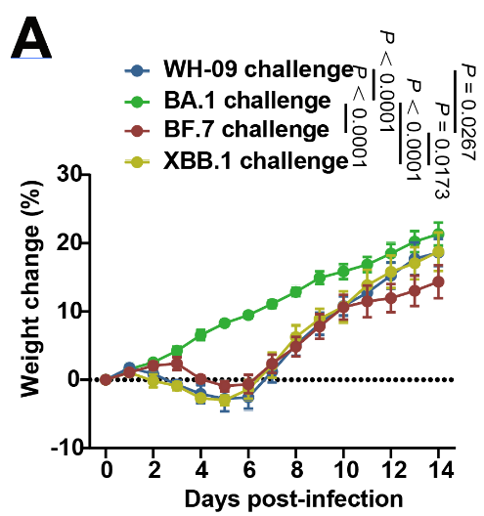

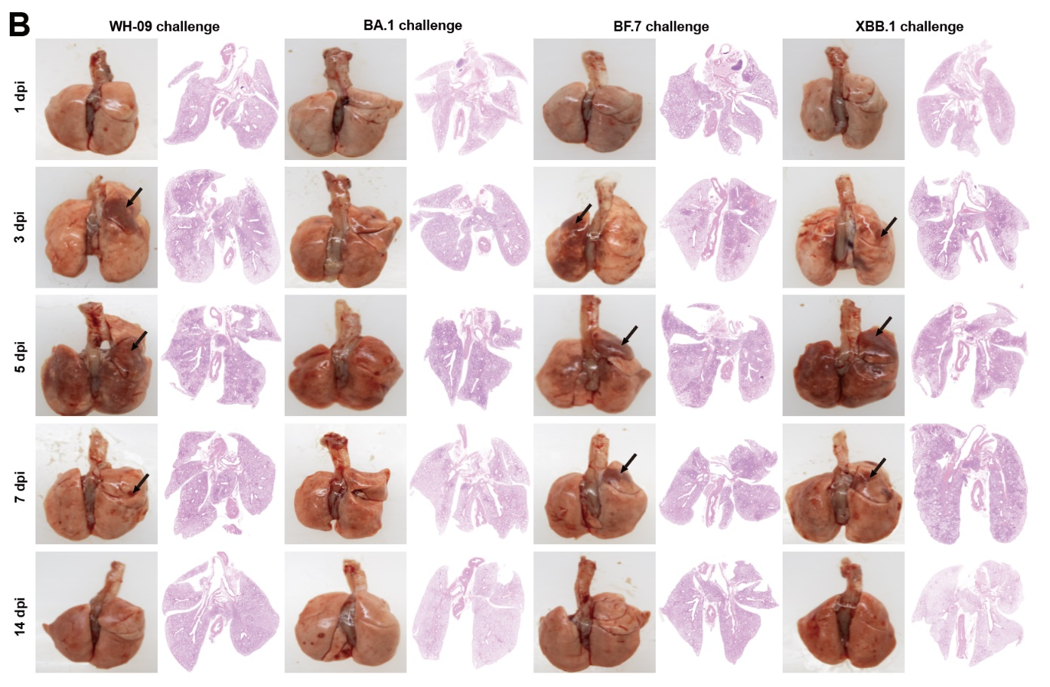

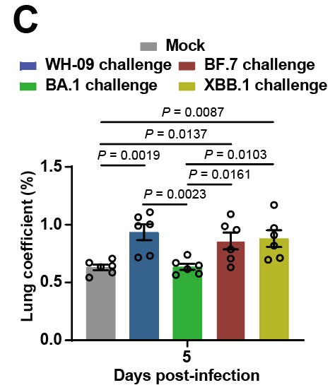

图2 WH-09、BA.1、BF.7和XBB.1的致病性比较

Figure 2 Comparative pathogenicity of WH-09, BA.1, BF.7, and XBB.1

注：WH-09、BA.1、BF.7和XBB.1感染叙利亚仓鼠后症状观察和肺部大体病变 (A)体重监测（N = 6/组） (B) 1dpi、3dpi、5dpi、7dpi、14dpi的肺部大体病变（每个时间点N = 3） (C) 5dpi时肺系数测定（N = 6/组）。不同组之间采用t-test进行统计学分析。

Note. Symptom observation and gross lesion examination in Syrian hamster models infected with WH-09, BA.1, BF.7, and XBB.1. (I) Body weight monitoring (N = 6/group). (J) Gross lesions of lung at 1 dpi, 3 dpi, 5 dpi, 7 dpi, and 14 dpi (N = 3 at each time point). (K) Determination of the lung coefficient at 5 dpi (N = 6/group).

1. **叙利亚仓鼠感染新冠不同变异株后组织病毒载量及肺部病理分析**

SARS-CoV-2不同变异株攻毒感染仓鼠后5天，取各组织进行病毒载量检测，结果显示四种SARS-CoV-2毒株在肺和肝组织中的载量无显著性差异；然而，BF .7感染组仓鼠的血液、鼻甲和气管中的病毒RNA拷贝数明显低于其他组。值得注意的是，WH-09感染组脑组织的病毒载量明显高于其他三种毒株感染组，其次是XBB .1感染组，这可能与SARS-CoV-2的神经侵袭性或致病性有关（图3A）。

SARS-CoV-2感染引起仓鼠气管和肺组织损伤，5dpi 时WH-09、BF.7和XBB.1组仓鼠的损伤程度较BA.1组更严重（图3B）。对5dpi的各组仓鼠的气管和肺部病理切片进行了病理评分。其中，气管组织病理学分析包括：（1）炎症细胞浸润、（2）细胞水肿变性、（3）细胞坏死/脱落、（4）纤毛脱落、（5）出血、（6）组织增生、（7）嗜酸性渗出。肺组织病理学评分包括：（1）炎症细胞浸润、（2）细胞坏死/变性、（3）组织增生、（4）细胞水样变性、（5）血管周围水肿、（6）出血、（7）淤血、（8）嗜酸性渗出、（9）色素沉着。组织病理学损伤评分基于严重程度，分为无症状（0分）、偶见（1分）、轻度（2分）、中度（3分）和严重（4分），病理评分结果为各组织各项评分之和（图3C）。

取5dpi各组仓鼠的肺组织制作石蜡切片，进行免疫荧光染色检测肺内病毒抗原分布，一抗选用兔来源的抗SARS-CoV-2核衣壳单克隆抗体（anti-SARS-CoV-2 nucleocapsid antibody, Sino Biological, 40143-R001）。并且对荧光强度进行了量化评估（图3D、E）。

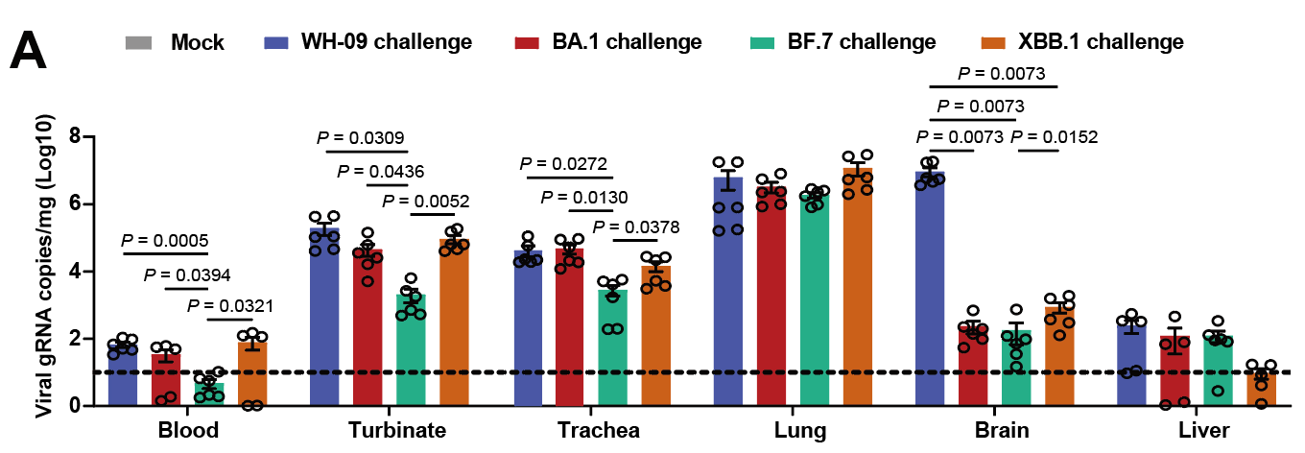

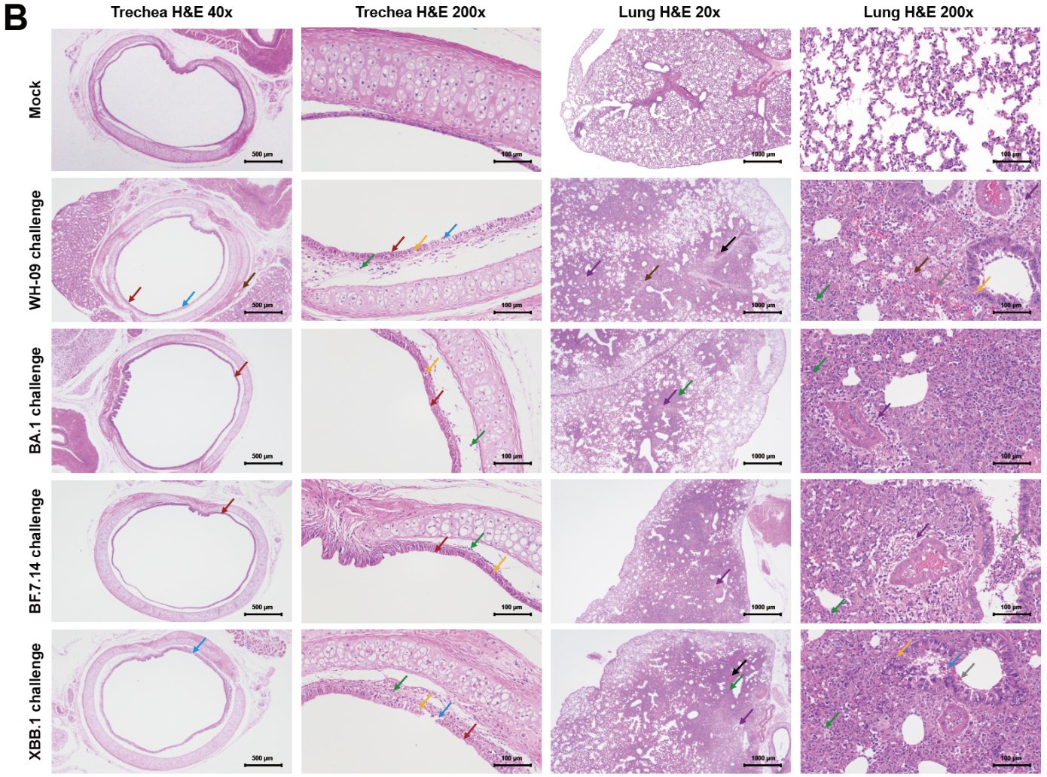

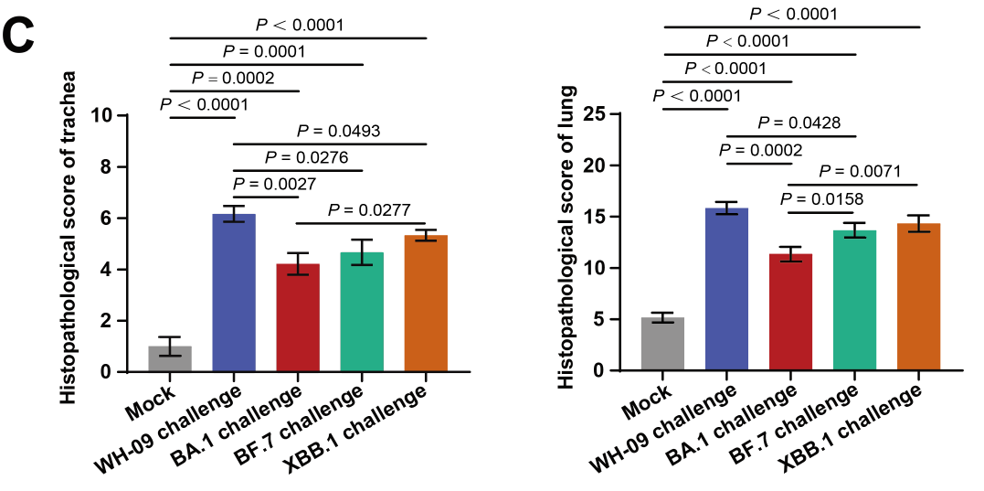

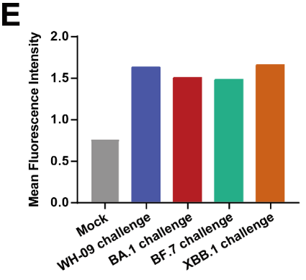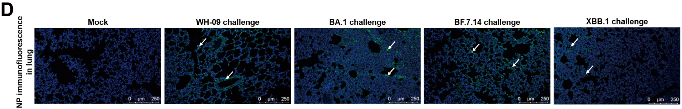

图3 WH-09、BA.1、BF.7和XBB.1在叙利亚仓鼠模型中的致病性分析

Figure 3 Pathogenicity analysis of WH-09, BA.1, BF.7, and XBB.1 in Syrian hamsters

注：(A)WH-09、BA.1、BF.7和XBB.1攻毒的叙利亚仓鼠（N = 6/组）5 dpi时多组织病毒载量 (B) 5dpi时气管和肺组织病理损伤分析, 绿色、蓝色、酒红色和暗黄色箭头分别表示炎症细胞浸润、细胞坏死/脱落、纤毛脱落和细胞水样变性。紫色、黑色、灰色和棕色箭头分别表示血管周围水肿、充血、嗜酸性粒细胞渗出和出血 (C) 5dpi时气管和肺组织病理评分 (D)肺组织SARS-CoV-2 NP蛋白免疫荧光检测，白色箭头指示病毒抗原阳性区域 (E)肺组织中SARS-CoV-2 NP蛋白定量免疫荧光分析。

Note. (A) Assessment of viral load levels in multiple tissues at 5 dpi in Syrian hamsters (N = 6/group) challenged with WH-09, BA.1, BF.7, and XBB.1. (B) Analysis of pathological damage in trachea and lung tissue. The green, blue, burgundy, and dark yellow arrows indicate inflammatory cell infiltration, cell necrosis/shedding, cilia shedding, and cell watery degeneration, respectively. Purple, black, grey, and brown arrows indicate perivascular oedema, congestion, eosinophilic exudate, and hemorrhage, respectively (C) Pathological evaluation of trachea and lung tissues at 5 dpi (D)immunofluorescence detection of SARS-CoV-2 NP protein in lung tissue at 5 dpi (E) Quantitative immunofluorescence analysis of SARS-CoV-2 NP protein in lung tissue. The area indicated by the white arrow is the SARS-CoV-2 NP antigen-positive area.

1. **新冠不同变异株感染hACE2小鼠后组织病毒载量及肺部病理分析**

采用hACE2人源化小鼠模型比较了WH-09、BA.1、BF.7和XBB .1的毒力。与感染BA.1的小鼠相比，感染WH-09、BF.7和XBB.1的小鼠表现出明显的体重减轻，其中WH-09和XBB.1造成的影响最为严重，导致所有感染小鼠死亡（图4A）。在攻毒后5dpi，该时间点检测到小鼠肺部病毒载量最高，所有Omicron亚变异株感染组小鼠的气管和肺部病毒RNA拷贝数均显著低于WH-09，BA .1感染小鼠的血液和鼻甲中病毒载量最低（图4B）。病理检查显示，感染后气管出现不同程度的上皮细胞变性和炎症细胞浸润。与其他三种毒株相比，BA.1感染后气管损伤较轻（图4C、D）。所有毒株均会引起不同程度肺泡壁增厚、炎症细胞浸润、上皮细胞坏死和肺组织脱落。与气管病理评分结果一致，BF.7和XBB.1感染小鼠的肺组织病理损伤比BA.1更严重（图4E、F）

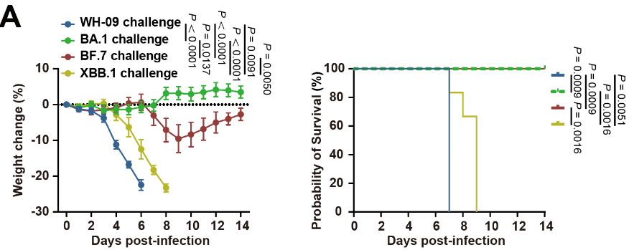

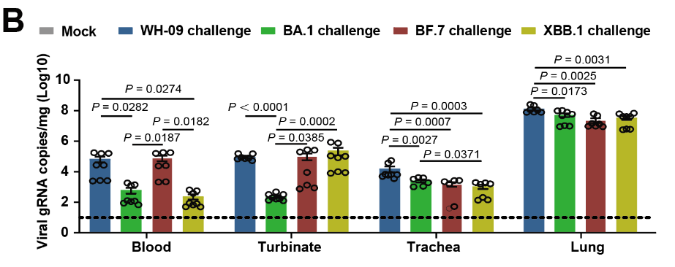

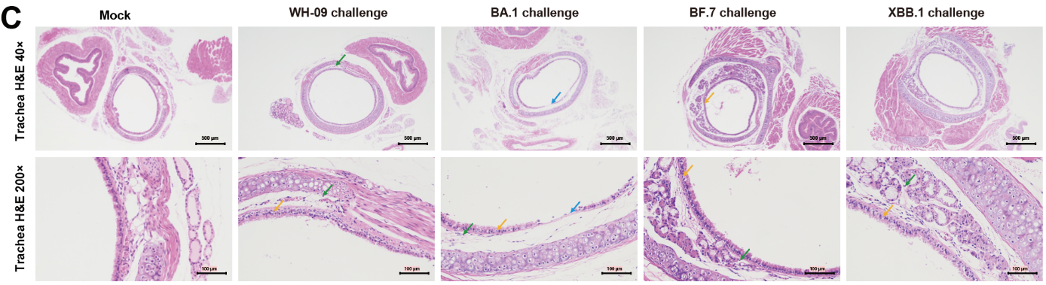

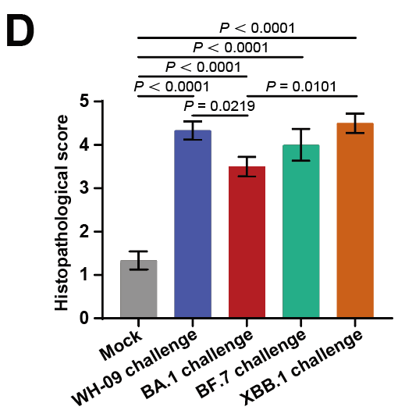

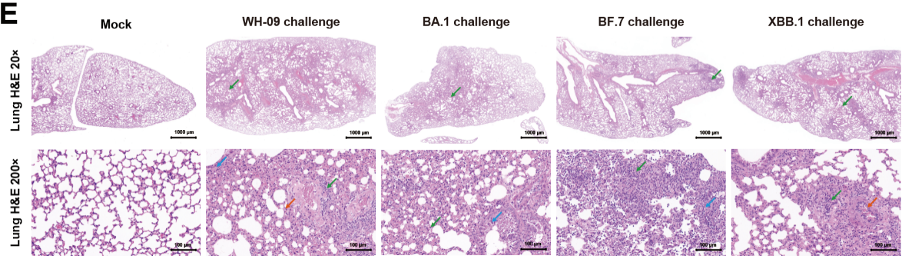

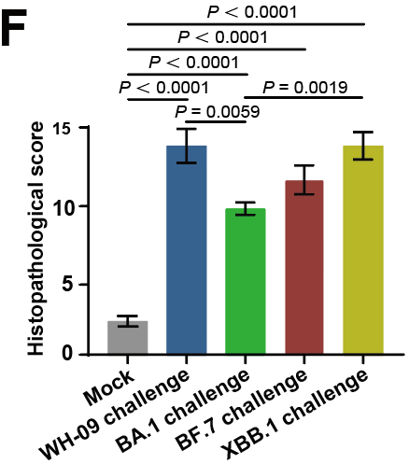

图4 WH-09、BA.1、BF.7和XBB.1在hACE2小鼠模型中的致病性分析

Figure 4 Cross-protective effects of primary WH-09 infection against rechallenge with Omicron strains.

注：WH-09、BA.1、BF.7和XBB.1感染hACE2人源化小鼠（N = 6-8/组）的毒力比较 (A)感染组小鼠体重变化及生存曲线（B）感染后5dpi多组织病毒载量 （C）WH-09、BA.1、BF.7、XBB.1感染hACE2人源化小鼠（N = 6-8/组）5 dpi时气管病理分析。绿色、蓝色和暗黄色箭头分别代表炎症细胞浸润、细胞坏死/脱落和细胞水样变性（D）5dpi时气管病理评分，评分标准同图3（E）5 dpi时肺组织病理损伤。绿色、蓝色和橙色箭头分别表示炎症细胞浸润、细胞坏死/脱落和组织增生。（F）5dpi时肺部病理评分，评分标准同图3。

Note. Virulence comparison in hACE2 humanized mouse models (N = 6-8/group) infected with WH-09, BA.1, BF.7, and XBB.1. (A) Body weight monitoring and survival curves of infected mice. (B) Viral load in multiple tissues at 5 dpi. (C、D) Pathological analysis of the trachea at 5 dpi in hACE2 humanized mice (N = 6-8/group) challenged with WH-09, BA.1, BF.7, and XBB.1. The green, blue, and dark yellow arrows represent inflammatory cell infiltration, cell necrosis/shedding, and cell watery degeneration, respectively (E、F) Pathological damage and scoring of lung tissue at 5 dpi. Green, blue, and orange arrows indicate inflammatory cell infiltration, cell necrosis/shedding, and tissue proliferation, respectively.

**5、模型关键评价指标**

本报告涉及的造模方法及评价手段较多，其目的为从多角度证实模型的可靠性。综合考虑仓鼠感染SARS-CoV-2后的疾病表型及病理变化，新冠病毒不同变异株感染叙利亚仓鼠致病力差异显示模型在建立时应满足以下三点关键指标：

* 1. 感染后5天肺内病毒载量应高于104拷贝/毫克
  2. 感染后5天，肺内出现肺泡损伤、炎细胞浸润等典型新冠感染病理表现
  3. 感染新冠不同变异株，肺部和气管病理表现、 病理评分存在显著性差异

**五、动物模型的生物安全性。**

本实验于中国医学科学院医学实验动物研究所动物生物安全三级实验室（ABSL-3）中进行。

新型冠状病毒SARS-CoV-2，在人间传染病名录中属于第二类，能够引起人类或动物严重疾病，比较容易直接或间接在人与人、人与动物、动物与动物之间传播

实验人员均经过生物安全培训获得证书，，实验人员进入动物房之前，穿戴防护服、口罩、帽子、鞋套，防护眼镜等进行防护，全部实验操作均在ABSL-3小动物室生物安全柜中进行，实验后病毒毒株、动物尸体、尿垫等均经过妥善包装后行高压灭菌处理，注射器置于利器桶处理；实验结束按培训时要求，脱掉防护设备集中处理。

离心、匀浆、病毒载量检测等实验操作在二层刘江宁课题组BSL-2实验室的生物安全柜中进行。所有涉及到的相关污染物如离心管、注射器、手术剪、手术镊等经统一高温高压消毒后集中处理。

实验人员定期根据笼卡和个体标记确认动物数量和一般状态。

若在实验期间在动物室内发现逃逸的动物，应立即捕获，并放入临时笼具内，观察逃逸动物状态。若动物一般状态无异常，可放回原饲养笼，若出现异常，如体重明显下降、衰弱等，应执行安乐死做好记录。

为防止动物从动物室逃逸至走廊甚至设施外，人员进出开关门时应特别注意，进出门后确保门已关严。

实验结束后仓鼠全部进行安乐死，并严格按相关规定处理动物尸体，即在生物安全柜内将感染性动物尸体装入医疗废物包装袋，表面喷洒消毒剂后取出，使用高压指示胶带封口，经高压灭菌后转移出实验室，统一存放在动物尸体存放专用冰箱冰柜，称重登记，由专业机构集中回收无害化处理。

**六、讨论和结论**

新型冠状病毒自2019年底被发现以来，给全球公共卫生体系带来了沉重负担。随着针对SARS-CoV-2的疫苗和治疗药物研发取得快速进展，相关临床前研究对SARS-CoV-2动物模型提出了更高要求。新冠病毒原始株于2019年12月在中国武汉被发现，感染武汉株的患者通常会出现发热、干咳、疲劳、淋巴细胞减少等症状，严重时可能导致急性呼吸窘迫综合征。由于RNA病毒的高变异性，迄今为止已有5种主要的受关注变异株（variants of concern ,VOCs）分别是：Alpha, Beta, Gamma, Delta, 和Omicron。自Omicron成为主要流行株之后，在免疫压力下其迅速演化出多种亚变异株，包括BA.1, BA.2, BA.3, BA.4/5, BQ.1, BF.7, XBB.1, EG.5 和 JN.1。虽然普遍认为新冠病毒的毒力在不断减弱，但仍有文献证明一些Omicron的亚变异株毒力较之前有所增强，如Omicron BA.2.75株的致病性比前代BA.2株的致病性显著增强。

自新冠病毒出现以来，已有多种动物模型被相继开发，包括转基因小鼠、叙利亚仓鼠、雪貂和非人灵长类动物。综合考虑，叙利亚仓鼠作为一种对新冠病毒天然敏感的动物模型，其免疫系统和体内代谢较小鼠模型而言与人类更为接近，感染后的症状也能贴近临床患者，是研究新型冠状病毒感染的一种理想模型。受体人源化hACE2小鼠作为近年来被广泛使用的用于新冠研究的动物模型，具有成本低廉易操作、感染稳定、较好模拟人类症状、遗传及分子生物学操作便利等特点，已被应用于各类机制研究、疫苗评价、药物开发等方面，可以为本次实验提供良好的参照。

我们建立的模型中，多方面分析了新冠病毒感染叙利亚仓鼠后的表型，比较了新冠不同变异株感染叙利亚仓鼠和hACE2小鼠后的致病性差异。我们发现与BA.1株相比，WH-09、BF.7 和XBB.1感染的仓鼠症状更为严重，包括体重显著减轻、肺部大体病理改变、肺指数上升。病理切片分析显示WH-09，BF.7和XBB.1 感染的仓鼠肺部、气管损伤较BA.1感染组仓鼠更为严重。进一步的病毒载量检测发现，虽然四种毒株在肺部病毒载量没有显著性差异，针对新冠N蛋白的免疫荧光染色及后续荧光评分也证明了这一点，但是大脑内WH-09和XBB.1感染组的病毒载量显著高于其余两种毒株感染组。随后我们对hACE2小鼠进行了四种毒株的攻毒，结果表明， 除感染BA.1的小鼠之外，感染WH-09、BF.7和XBB.1的hACE2小鼠表现出明显的体重减轻，其中WH-09和XBB.1造成的影响最为严重，导致所有感染小鼠死亡。在攻毒后5dpi，该时间点检测到小鼠肺部病毒载量最高，所有Omicron亚变异株感染组小鼠的气管和肺部病毒RNA拷贝数均显著低于WH-09。病理检查显示，感染后气管出现不同程度的上皮细胞变性和炎症细胞浸润，与其他三种毒株相比，BA.1感染后气管损伤较轻。所有毒株均会引起不同程度肺泡壁增厚、炎症细胞浸润、上皮细胞坏死和肺组织脱落。BF.7和XBB.1感染小鼠的肺组织病理损伤也比BA.1更严重。

虽然已有很多应用叙利亚仓鼠开展新冠病毒研究的报道，但是缺乏毒株之间的致病力对比。该仓鼠模型有效展示了新型冠状病毒感染后的疾病表现，并且能够复现出临床出现的BF.7和XBB.1毒株致病力增强的现象，证明了相较于之前出现的BA.1变异株，BF.7和XBB.1的致病力有所增强。较小鼠模型而言，叙利亚仓鼠在新冠攻毒后不会出现死亡，为研究新冠不同变异株感染后的后遗症及疾病转归提供了条件。该模型有望改善小鼠模型在新冠不同变异株感染后差异不明显的问题，为评估疫苗的保护效果、新冠病毒重复感染后的中和抗体水平以及变异株的免疫逃逸能力提供了条件，可能推进更有效的新冠疫苗研发，减轻公共卫生系统的压力。

**七、有助于动物模型鉴定和评价的其它材料**

其它有助于评价的材料，包括第三方应用机构的证明、在行业一流学术刊物上发表学术论文和引用情况等材料。详细材料以附件形式一并提交。

本模型为前沿模型，此前从未有过仓鼠SARS-CoV-2 BF.7和XBB.1变异株致病力增强的报道，且对于SARS-CoV-2变异株致病力差异的具体机制亟待进一步证明，对于SARS-CoV-2目前缺乏能提供长期保护的疫苗制品。